

一种拉曼光谱仪样品台

申请号： | CN201720426438.5
申请日： | 20170421
申请（专利权）人： | [深圳大学]
地址： | 广东省深圳市南山区南海大道3688号
发明人： | [王超, 张晓昀, 刁东风]
主分类号： | G01N21/65
公开（公告）号： | CN206684049U
公开（公告）日： | 20171128
代理机构： | 深圳市君胜知识产权代理事务所（普通合伙）
代理人： | [王永文, 刘文求]
www.patexplorer.com
（19）中华人民共和国国家知识产权局

（12）实用新型专利
（10）授权公告号 CN206684049U
（45）授权公告日 20171128

（21）申请号 CN201720426438.5

（22）申请日 20170421

（73）专利权人 [深圳大学]

地址 广东省深圳市南山区南海大道3688号

（72）发明人 [王超, 张晓昀, 刁东风]

（74）专利代理机构 深圳市君胜知识产权代理事务所（普通合伙）

代理人 [王永文, 刘文求]
（54）实用新型名称  一种拉曼光谱仪样品台 | 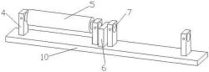
（57）摘要
本实用新型提供了一种拉曼光谱仪样品台，用于为拉曼光谱仪提供水平磁场环境，所述样品台包括：底座；固定在所述底座上的磁铁支架；安装在所述磁铁支架上，且对应设置用于产生水平磁场的第一磁铁和第二磁铁；设置在所述第一磁铁与第二磁铁的之间，用于放置样品的放置块；所述放置块设置在所述样品台的中间位置，所述磁铁支架分别位于所述放置块的两侧。所述样品台可以直接放置到拉曼光谱仪的载物台上，为实验者提供可以获取样品在不同磁场强度下的拉曼光谱数据的实验条件。

权 利 要 求 书
1.一种拉曼光谱仪样品台，其特征在于，用于为拉曼光谱仪提供水平磁场环境，所述样 品台包括：
用于支撑整个样品台的底座；
固定在所述底座上，用于支撑第一磁铁和第二磁铁的磁铁支架；
对应设置用于产生水平磁场，且安装在所述磁铁支架上的所述第一磁铁和第二磁铁；
设置在所述第一磁铁与第二磁铁的之间，用于放置样品的放置块；
所述放置块设置在所述样品台的中间位置，所述磁铁支架分别位于所述放置块的两 侧。
2.根据权利要求1所述的拉曼光谱仪样品台，其特征在于，所述磁铁支架包括：分别设 置在底座两端上方的第一支架和第二支架，以及紧邻所述放置块设置的第三支架和第四支 架；
所述第三支架、第四支架与放置块之间组成凹槽形样品放置区。
3.根据权利要求2所述的拉曼光谱仪样品台，其特征在于，所述第一磁铁为电磁铁或永 磁铁，所述第二磁铁为电磁铁或永磁铁。
4.根据权利要求2所述的拉曼光谱仪样品台，其特征在于，所述第一支架、第二支架、第 三支架和第四支架上均设置有安装孔：所述安装孔用于固定电磁铁的两端，或者用于放置 永磁铁。
5.根据权利要求2所述的拉曼光谱仪样品台，其特征在于，所述样品台还设置有顶盖；
所述顶盖置于磁铁与样品上方，且所述顶盖与放置块相对应位置设置有用于进行拉曼 光谱测试的测试口。
6.根据权利要求2-5任一项所述的拉曼光谱仪样品台，其特征在于，所述样品台的磁铁 支架四周还设置有用于对第一磁铁和第二磁铁发出的磁场进行屏蔽的前侧板、后侧板、左 侧板和右侧板。
7.根据权利要求6所述的拉曼光谱仪样品台，其特征在于，所述前侧板或/和后侧板与 放置块上方样品放置区相对应的位置，设置有磁场强度测试口。
8.根据权利要求6所述的拉曼光谱仪样品台，其特征在于，所述前侧板、后侧板、左侧 板、右侧板、顶盖以及底座组成所述样品台外壳，所述样品台外壳为长方体形状、圆柱体形 状或者椭球体形状。
9.根据权利要求8所述的拉曼光谱仪样品台，其特征在于，所述第一磁铁或第二磁铁为 圆柱体型磁铁、蹄形磁铁或者长方体型磁铁。

说 明 书
一种拉曼光谱仪样品台
技术领域
本实用新型涉及光谱仪领域，尤其涉及的是一种拉曼光谱仪样品台。
背景技术
目前，应用于拉曼光谱仪上的外加环境样品台种类偏少。实验室中已有的温度样 品台可以使样品处于非室温环境下被观测，实现了改变样品所处的温度环境的效果，而当 需要在磁场环境下观测样品时，世界上尚未开展磁场环境下拉曼光谱的探索，没有可适用 于拉曼光谱仪的磁场环境装置,缺少相应设备，致使实验室无法获取不同磁场强度下测试 物的拉曼光谱数据，因此无法满足实验环境的要求。
因此，现有技术有待于进一步的改进。
实用新型内容
鉴于上述现有技术中的不足之处，本实用新型的目的在于为用户提供一种拉曼光 谱仪样品台及其原位测试光谱的方法，克服现有技术中不能提供在不同磁场强度下获取测 试物拉曼光谱数据的缺陷。
本实用新型解决技术问题所采用的技术方案如下：
一种拉曼光谱仪样品台，其中，用于为拉曼光谱仪提供水平磁场环境，所述样品台 包括：
用于支撑整个样品台的底座；
固定在所述底座上，用于支撑第一磁铁和第二磁铁的磁铁支架；
对应设置用于产生水平磁场，且安装在所述磁铁支架上的所述第一磁铁和第二磁 铁；
设置在所述第一磁铁与第二磁铁的之间，用于放置样品的放置块；
所述放置块设置在所述样品台的中间位置，所述磁铁支架分别位于所述放置块的 两侧。
所述的拉曼光谱仪样品台，其中，所述磁铁支架包括：分别设置在底座两端上方的 第一支架和第二支架，以及紧邻所述放置块设置的第三支架和第四支架；
所述第三支架、第四支架与放置块之间组成凹槽形样品放置区。
所述的拉曼光谱仪样品台，其中，所述第一磁铁为电磁铁或永磁铁，所述第二磁铁 为电磁铁或永磁铁。
所述的拉曼光谱仪样品台，其中，所述第一支架、第二支架、第三支架和第四支架 上均设置有安装孔：所述安装孔用于固定电磁铁的两端，或者用于放置永磁铁。
所述的拉曼光谱仪样品台，其中，所述样品台还设置有顶盖；
所述顶盖置于磁铁与样品上方，且所述顶盖与放置块相对应位置设置有用于进行 拉曼光谱测试的测试口。
所述的拉曼光谱仪样品台，其中，所述样品台的磁铁支架四周还设置有用于对第 一磁铁和第二磁铁发出的磁场进行屏蔽的前侧板、后侧板、左侧板和右侧板。
所述的拉曼光谱仪样品台，其中，所述前侧板或/和后侧板与放置块上方样品放置 区相对应的位置，设置有磁场强度测试口。
所述的拉曼光谱仪样品台，其中，所述前侧板、后侧板、左侧板、右侧板、顶盖以及 底座组成所述样品台外壳，所述样品台外壳为长方体形状、圆柱体形状或者椭球体形状。
所述的拉曼光谱仪样品台，其中，所述第一磁铁或第二磁铁为圆柱体型磁铁、蹄形 磁铁或者长方体型磁铁。
有益效果，本实用新型提供了一种拉曼光谱仪样品台，用于为拉曼光谱仪提供水 平磁场环境，所述样品台包括：底座；固定在所述底座上的磁铁支架；安装在所述磁铁支架 上，且对应设置用于产生水平磁场的第一磁铁和第二磁铁；设置在所述第一磁铁与第二磁 铁的之间，用于放置样品的放置块；所述放置块设置在所述样品台的中间位置，所述磁铁支 架分别位于所述放置块的两侧。所述样品台可以直接放置到拉曼光谱仪的载物台上，实现 为实验室提供可以在不同磁场强度下样品的拉曼光谱数据，为实验提供条件,提高了实验 操作效率。
附图说明
图1是本实用新型所提供的拉曼光谱仪样品台结构示意图。
图2是本实用新型所述提供的样品台添加上外壳后的结构示意图。
图3是本实用新型所述样品台上的样品放置到拉曼光谱仪的载物台上进行测试的 示意图。
图4是本实用新型所述样品台应用于原位测试光谱的方法步骤流程图。
图5a为样品未置于磁场环境下获取的拉曼光谱图。
图5b为使用本实用新型提供的样品台将样品置未接入电流的磁场环境下获取到 的拉曼光谱图。
图5c为使用本实用新型提供的样品台将样品置于接入0.2A电流的磁场环境下获 取到的拉曼光谱图。
图5d为使用本实用新型提供的样品台将样品置于接入0.4A电流的磁场环境下获 取到的拉曼光谱图。
图5e为使用本实用新型提供的样品台将样品置于接入0.6A电流的磁场环境下获 取到的拉曼光谱图。
图5f为使用本实用新型提供的样品台将样品置于接入0.6A电流的磁场环境下获 取到的拉曼光谱图。
图5g为将图5a-图5f中D峰强度认为是1，其它峰强度与其做比，得到各个拉曼振动 峰的相对强度值的比较曲线图。
具体实施方式
为使本实用新型的目的、技术方案及优点更加清楚、明确，以下参照附图并举实施 例对本实用新型进一步详细说明。应当理解，此处所描述的具体实施例仅仅用于解释本实 用新型，并不用于限定本实用新型。
人们对碳材料的传统认识是碳不具有磁性，因此外界磁场不会引起碳材料结构的 变化。正因为如此，在利用拉曼光谱表征碳材料键合结构的研究中，从未考虑过磁场对其结 构的影响，所以目前所有的拉曼光谱仪都不具备磁场环境原位测量的功能。
近年来，随着人们对碳材料磁学行为的认识不断深入，已经发现碳原子自旋电子 排列随着外界磁场改变，从而引起C=C双键结构的微小变化，而这一变化有可能被其拉曼散 射峰位的移动，或是散射峰强度的改变捕捉到，然而，由于没有相关的测试平台，世界上尚 未有磁场环境下碳材料拉曼光谱原位研究的报导。
为了帮助实验室实现磁场环境下的进行样品的拉曼光谱测试，本实用新型提供了 一种用于拉曼光谱仪的水平磁场环境样品台，以求达到在外加磁场的环境下观测样品拉曼 光谱的目的，如图1所示，所述样品台包括：
用于支撑整个样品台的底座10；
固定在所述底座10上，用于支撑第一磁铁5和第二磁铁7的磁铁支架4；
对应设置用于产生水平磁场，且安装在所述磁铁支架上的所述第一磁铁5和第二 磁铁7；
设置在所述第一磁铁5与第二磁铁7之间，用于放置样品的放置块6；
所述放置块6设置在所述样品台的中间位置，所述磁铁支架4分别位于所述放置块 6的两侧。
所述样品台采用第一磁铁和第二磁铁相互作用产生水平磁场的方法，将两个磁铁 的磁极相对，水平固定于样品放置区两侧，对样品产生一水平方向的磁场（如图1所示）。优 选的，为控制样品台的尺寸，避免样品台妨碍正常观测，所以采用永磁铁加电磁铁的方案。 永磁铁材料为钕铁硼，其表面磁场强度大且体积小，可以兼顾减小样品台体积和增强样品 放置区磁场强度的目的；电磁铁铁芯材料为坡莫合金，其具有饱和磁感应强度大，磁导率高 的特性，应用该特性，可以在相对较小的电流下（0-0.8A）获得连续可调且变化明显的磁场， 同时不至于使电磁铁线圈过热。
为便于对磁场强度进行调节，可以想到的是，有两种方法：
（1）调整两个磁铁磁极间的距离，可以通过将磁铁支架与底座之间设置成滑动连 接的方式实现。
（2）调节电磁铁的电流大小，此时样品放置区的磁场强度将随电流线性改变。可以 采用一电流连续可调的直流电源为电磁铁供电，以获得恒定的磁场方向和线性增长或减小 的磁场强度。
具体的，所述磁铁支架4包括：分别设置在底座两端上方的第一支架和第二支架， 以及紧邻所述放置块设置的第三支架和第四支架；所述第三支架、第四支架与放置块之间 组成凹槽形样品放置区。
所述第一磁铁为电磁铁或永磁铁，所述第二磁铁为电磁铁或永磁铁。
所述第一支架、第二支架、第三支架和第四支架上均设置有安装孔，如图1或者图2 所示，所述安装孔用于固定电磁铁的两端，或者用于放置永磁铁。
所述样品台还设置有顶盖3；
所述顶盖3置于磁铁与样品上方，且所述顶盖3与放置块6相对应位置设置有用于 进行拉曼光谱测试的测试口。
所述样品台的磁铁支架4四周还设置有用于对第一磁铁和第二磁铁发出的磁场进 行屏蔽的前侧板、后侧板、左侧板和右侧板，从而和顶盖与底座一起组成样品台的外壳。优 选的，样品台的外壳采用Q235板料制造，Q235属于低碳钢，具有一定的磁导率。使用该材料 制造的外壳将两个磁铁包裹其中，但不与之接触，可以减少磁场对拉曼光谱仪的影响。所述 前侧板、后侧板、左侧板、右侧板、顶盖以及底座组成所述样品台外壳的形状，可以设计成长 方体形状、圆柱体形状或者椭球体形状。
为了便于对样品所处于的环境磁场强度进行测试，所述前侧板或/和后侧板与放 置块上方样品放置区相对应的位置，设置有磁场强度测试口，在测试样品所处磁场强度时， 可以通过所述测试口将高斯计表笔放入到样品区内。
具体的，所述第一磁铁或第二磁铁为圆柱体型磁铁、蹄形磁铁或者长方体型磁铁。 如图1所示，本实用新型所使用的电磁铁均为圆柱形，若要产生水平磁场，磁铁的形状并不 受限制，也可以是长方体形的，甚至是蹄形磁铁，只要在样品放置区生成一水平磁场即可。
可以想到的是，本实用新型中仅采用了一对磁铁的设计，为了获取较大的磁场强 度调节范围，所述第一磁铁和第二磁铁的个数可以大于一个，考虑到被测样品的种类、尺 寸，可以相应拓宽样品放置区，采用复数对第一磁铁和第二磁铁并行排列的设计。
磁铁的选用可以多样化，本实用新型采用的是电磁铁加永磁铁的设计，实际使用 中可根据需求，采用双侧电磁铁或者双侧永磁铁的设计。
为了使本实用新型样品台简单地放置于光谱仪的载物台上，故将样品台的磁屏蔽 外壳设计成长方体形状，而考虑到磁屏蔽效果，样品台的外壳宜设计成圆筒状或是椭球形 状，以减少磁感线在样品台各个面上的垂直穿透。
本实用新型在公开上述样品台的基础上，还公开了一种如本实用新型所述的拉曼 光谱仪样品台应用于原位测试光谱的方法，如图4所示，其步骤包括：
步骤S1、将样品台放置于拉曼光谱仪的载物台上；
步骤S2、测量样品区的磁场强度，并将所述磁场强度调节至预定数值；
步骤S3、获取当前磁场强度下样品的拉曼光谱数据。
下面以所述样品台的具体使用方法对上述步骤进行详细说明。结合图2和图3所 示，使用本实用新型所公开的样品台进行拉曼光谱测试，分为以下步骤：
打开样品台顶盖，将样品置于放置块上，盖上顶盖并将样品台置于拉曼光谱仪的 载物台上。为实现样品的快速取放，同时确保拉曼光谱仪的镜头不会触碰到样品台，顶盖与 样品台的四块侧板间并未采取紧固措施，故可将顶盖看作是自然放置于样品台上的。
接通样品台电源，将高斯计表笔从前侧板的凹槽处伸入到样品放置区，观察高斯 计读数，同时调节电流至磁场强度达到期望值，收回高斯计表笔，准备进行拉曼光谱测试。 该步骤为调节外加在样品上的磁场强度大小，若以电流调节为准，则在调节好电流后使用 高斯计读数即可。经设计测试，本实用新型可产生570GS-880GS的磁场，对应电流0-0.8A。样 品台的前侧板及后侧板中央均开有一凹槽，方便在接通电源，盖上顶盖后测量样品表面的 磁场强度。
拉曼光谱仪切换至低倍物镜（10x），开启白炽灯光源，缓慢下降物镜至距离样品台 顶盖约2毫米处，微调焦距直至样品的物像出现，关闭白炽灯，换用长焦物镜（50x）并开启激 光光源进行精确对焦。对焦工作完毕，可以进行拉曼光谱测试。此处对焦工作，是根据样品 台中样品的摆放高度、厚度，以及镜头焦距决定的。本实用新型中，放置块6上表面距离顶盖 上表面9毫米（如图3），用于测试的碳薄膜厚度不足1毫米，低倍物镜（10x）和长焦物镜（50x） 的焦距均为10.6毫米，因此，在对焦时，可以先将物镜下降至肉眼可以辨别的距离样品台顶 盖2毫米处，再进行微调。
待测试完毕，停止拉曼光谱仪的操作软件，抬升物镜后，方可移出样品台，切断样 品台电源。将样品台从载物台上取下，打开顶盖，取出样品，完成整套测试工作。
下面对使用本实用新型所提供的样品台进行拉曼光谱测量的实施例对所述样品 台取得的效果进行说明。
实施例1：
测试样品：纳米碳膜1（石墨烯纳晶结构），样品厚度：200 nm；激发光波长：514 nm 激发光功率：1 mW。实测效果如下图5a-图5g所示，其中，图5a-图5f中横坐标为拉曼频移。从 图5a-图5g中可见该样品在测试频率范围内的拉曼光谱有若干个振动峰。其中最左侧（约位 于1350 cm-1）的峰信号最强，在碳材料的拉曼光谱中通常被称作D峰，来自sp2杂化碳原子 的振动。在1600cm-1附近的第二强峰被称作G峰，来自碳六元环结构的呼吸振动。2700 cm-1 附近的峰第三强峰称作2D峰，来自石墨烯结构的整体面内振动。2400 cm-1附近的较弱峰通 常认为来自链状sp2杂化碳原子结构的振动。为了便于比较，在每个图中将D峰强度认为是 1，其它峰强度与其做比，得到各个拉曼振动峰的相对强度值。可见随着磁场环境增加（即电 流增加），各个高频段峰相对与D峰的强度都有所增强。特别是链状sp2杂化峰相对强度显著 增加，而G峰和2D峰相对强度增加不明显。这揭示了在磁场环境下随着薄膜中的磁性石墨烯 纳晶被磁化，使得高频振动更为明显，从而信号增强。
实施例2：
样品：纳米碳膜2（非晶结构）；样品厚度：200 nm；激发光波长：514 nm；激发光功 率：1 mW。实测发现非晶结构纳米碳膜的拉曼光谱随着磁场强度增加变化不明显。这是由于 非晶纳米碳膜没有磁性，因此不受外界磁场影响。
本实用新型为拉曼光谱仪设计了一个外加水平磁场环境的样品台，实现了在水平 磁场环境下进行拉曼光谱测试的目的。此外，样品台中磁场强度的大小可以通过改变电流 的方法快速进行调节，也可以通过改变第一磁铁与第二磁铁之间的距离进行调节，在需要 不同磁场强度的拉曼光谱测试中简化了操作。
本实用新型提供了一种拉曼光谱仪样品台，用于为拉曼光谱仪提供水平磁场环 境，所述样品台包括：底座；固定在所述底座上的磁铁支架；安装在所述磁铁支架上，且对应 设置用于产生水平磁场的第一磁铁和第二磁铁；设置在所述第一磁铁与第二磁铁的之间， 用于放置样品的放置块；所述放置块设置在所述样品台的中间位置，所述磁铁支架分别位 于所述放置块的两侧。所述样品台可以直接放置到拉曼光谱仪的载物台上，为获取不同磁 场强度下样品拉曼光谱的提供条件。
可以理解的是，对本领域普通技术人员来说，可以根据本实用新型的技术方案及 其实用新型构思加以等同替换或改变，而所有这些改变或替换都应属于本实用新型所附的 权利要求的保护范围。

说 明 书 附 图
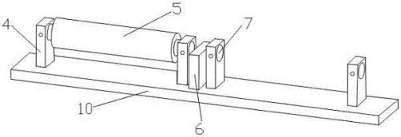
图1
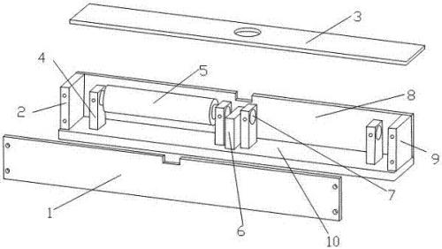
图2
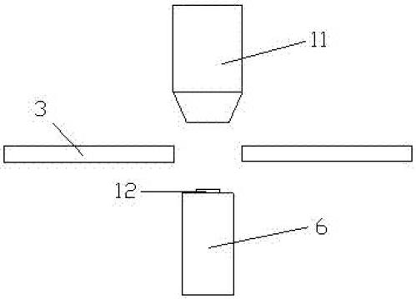
图3
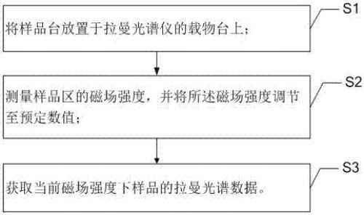
图4
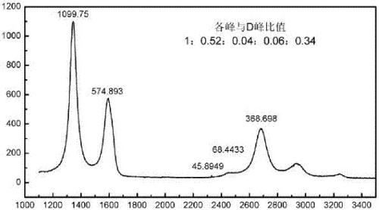
图5a
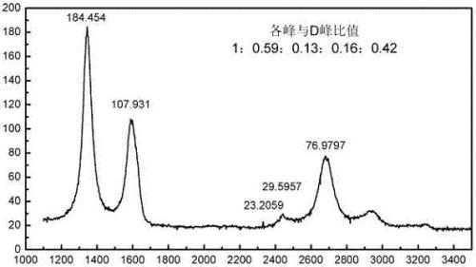
图5b
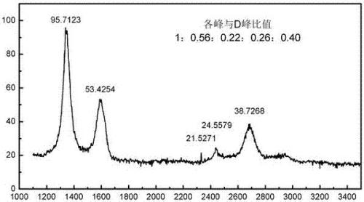
图5c
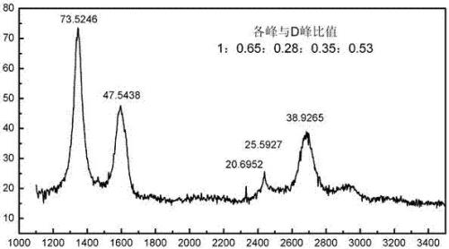
图5d
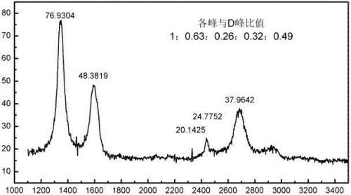
图5e
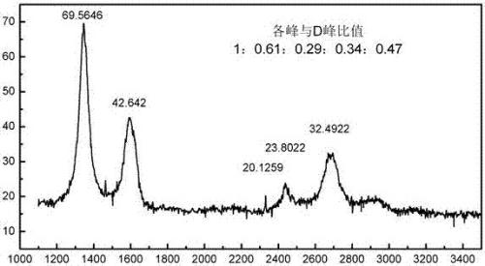
图5f
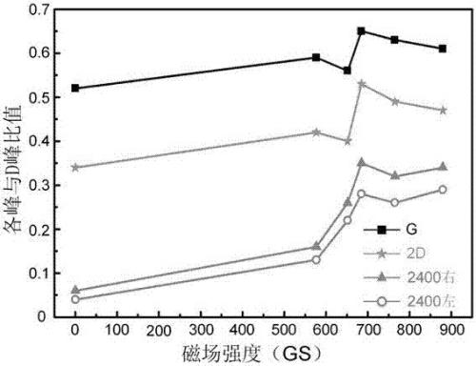
图5g

